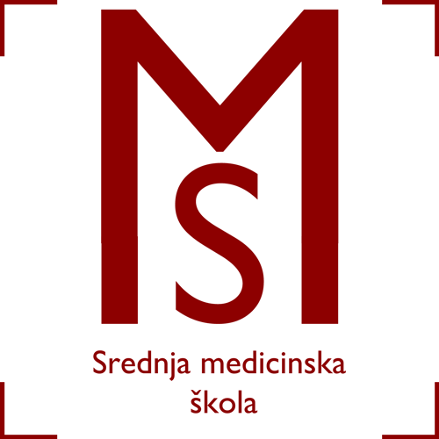
Srednja medicinska škola
Vatroslava Jagića 3A, 35000 Slavonski Brod
OIB: 33786360839, Matični broj: 03776441
Tel: 035/442-492 035/403-010 Fax: 035/ 446-271
email: sms@ss-medicinska-sb.skole.hr
web: www.ss-medicinska-sb.skole.hr

__________________________________________________________________________________

Projekt EUREKA: Poticanje rada s darovltom djecom i učenicima na predtercijarnoj razini
Ministarstvo znanosti i obrazovanja - PT1
Agencija za strukovno obrazovanje i obrazovanje odraslih - PT 2
Korisnik bespovratnih sredstava: Brodsko-posavska županija
Partneri:
Gimnazija Matija Mesić
Gimnazija Nova Gradiška
Klasična gimnazija fra Marijana Lanosovića s pravom javnosti
Srednja medicinska škola
Srednja škola Matije Antuna Reljkovića
Tehnička škola
Osnovna škola lvan Filipović
Osnovna škola Mato Lovrak
Osnovna škola Vjekoslav Klaić
Osnovna škola lvan Meštrović
lnfolink d.o.o.

Trajanje projekta: 18 mjeseci

Ukupna vrijednost Projekta: 966.017,85 kuna.

